Aarhus Katedralskole
Kvalitetsplan - med målsætninger for skoleåret 20-21
Alle gymnasiale uddannelsesinstitutioner skal have et kvalitetssikringssystem jf. Lov om de gymnasiale uddannelser §71 og 59-63 i Bekendtgørelse om de gymnasiale uddannelser.
- Formålet med kvalitetsplanen
Kvalitetsplanen skal beskrive, hvordan vi på Aarhus Katedralskole arbejder med at udvikle og øge kvaliteten i elevernes uddannelse og hvordan vi selv evaluerer vores resultater. Skolen skal selv sætte sine egne mål, og hertil kommer de nationale uddannelsespolitiske mål.
Målet med arbejdet med selvevaluering er, at der også fremover skal arbejdes med en læringskultur, der sætter retning for elevernes læring og faglige niveau og arbejdets fokus skal hele tiden være at forbedre undervisningen og rammerne for den. Alle elever skal udfordres, så de bliver så dygtige som muligt uanset elevernes sociale baggrund og elevtrivslen skal være høj.
Kvalitetsarbejdet skal være et praktisk værktøj som elever, medarbejdere og ledelse bidrager til og bruger og det skal sammenfatte skolens arbejde med evaluering og kvalitetsudvikling.

- Kvalitetsplanens indhold
Kvalitetsplanen skal indeholde procedurer for:
- Selvevaluering: En årlig skriftlig selvevaluering, der beskriver, hvordan skolen har levet op til egne, fastsatte mål og de centralt fastsatte mål. Den årlige selvevaluering skal drøftes i bestyrelsen og offentliggøres på skolens hjemmeside.
- Opfølgningsplan: Selvevalueringen skal danne grundlag for en årlig skriftlig opfølgningsplan, der drøftes i bestyrelsen. De seneste 3 års opfølgningsplaner skal være tilgængelig på skolens hjemmeside.
- Et årshjul for den løbende kvalitetsudvikling og resultatvurdering
- En plan for involvering af elever og lærere i selvevaluering, kvalitetsudvikling og resultatvurdering.
- Hvordan skolen følger op på den årlige nationale elevtrivselsmåling, hvor resultaterne også offentliggøres på skolens hjemmeside.

På Aarhus Katedralskole indgår følgende områder i kvalitetssystemet:
- Elevtrivselsmålingen
- Fastholdelse
- Undervisningsevaluering
- Løbende evaluering af elevernes faglige udvikling
- Elevernes overgangsfrekvens til videregående uddannelser
- Medarbejdertrivselsundersøgelsen og APV
- Skolens årlige handlingsplaner, der er fastsat i henhold til skolens strategi.
Hvert af disse områder beskrives nedenstående. Der er til hvert område knyttet et eller flere årlige kvalitetsmål og disse mål danner udgangspunkt for den årlige selvevaluering med tilknyttet opfølgningsplan.

- Elevtrivselsmålingen
Skolen deltager i den lovpligtige trivselsundersøgelse blandt alle skolens elever. I undersøgelsen bliver skolens resultat benchmarket med et stort antal af landets øvrige gymnasier. Undersøgelsen kobles minimum hvert tredje år med en undervisningsmiljøvurdering. Resultatet af trivselsmålingen og undervisningsmiljøvurderingen behandles i Undervisningsmiljøudvalget, der på baggrund af undersøgelsen udarbejder handlingsplaner.
Kvalitetsmål 20-21:
1. Der følges op på alle handlingsplanerne i elevtrivselsundersøgelsen fra 2019
2. Skolens resultater i elevtrivselsundersøgelsen 2020 ligger over landsgennemsnittet/ over gennemsnittet i den benchmarkgruppe, som vi indgår i (hvis disse resultater kan findes).

Fastholdelse
Det er skolens målsætning at fastholde så mange elever som muligt på uddannelsen. Derfor skal elevfrafaldet nedbringes og elevernes fravær skal være lavt.
Kvalitetsmål 20-21:
- Frafald: Skolens frafald skal nedbringes. Målet er, at skolens frafald er på niveau med eller lavere end det gennemsnitlige frafald i den sidste 5–årige periode. Frafaldet skal desuden sættes i relation til frafaldet på de øvrige 6 gymnasier i Aarhus.

- Fravær: Skolens mål for fremmøde og aflevering af skriftligt arbejde skal overholdes. Målene er som følger:
  - Et samlet gennemsnitligt fremmøde på 92%
  - 92% af elevernes skriftlige arbejde afleveres
  - En reduktion af antallet af elever med fravær over 15% sammenlignet med gennemsnittet af de 5 foregående år
  - En reduktion af antallet af elever med skriftlige forsømmelser over 15% sammenlignet med gennemsnittet af de 5 foregående år
- Undervisningsevaluering
Retningslinjerne for undervisningsevaluering på Aarhus Katedralskoles er følgende: På alle hold evaluerer eleverne undervisningen to gange årligt. Evalueringen sker anonymt og skriftligt og efter hver evaluering er der en mundtlig efterbehandling i dialog med klassen. De vigtigste punkter sammenfattes og fastholdes i en evalueringslog i Teams, som holdet har let og løbende adgang til. Ledelsen har læseadgang til sammenfatningerne, og disse medbringes til MUS.
Kvalitetsmål 20-21:
- Det er målet, at undervisningen på alle hold evalueres efter skolens retningslinjer.

- Løbende evaluering af elevernes faglige udvikling
Den enkelte faglærer evaluerer løbende elevens indsats og udbytte. Det sker i den daglige undervisning og i forbindelse med skriftlige opgaver, projekter, andre produkttyper og terminsprøver. I 1.g i grundforløbet foregår den løbende interne evaluering af elevernes faglige standpunkt endvidere i form af en evalueringssamtale med alle elever og i studieretningsforløbet, hvor der holdes konsultationer mellem faglærer og elev.
Tre gange om året evaluerer klassens lærere den enkelte elevs samlede standpunkt. Der gives standpunktskarakterer i hhv. november og marts og årskarakterer ved skoleåret afslutning. Der gives ikke standpunktskarakterer i efterårssemestret i 1g. Ved afslutningen af grundforløbet skal eleverne til en intern prøve i hhv. i almen sprogforståelse og naturvidenskabelige grundforløb, hvor der gives karakter. Denne karakter er medtællende i det samlede gennemsnit.
Der afholdes termins- og årsprøver i et omfang specificeret på skolens hjemmeside.
Arbejdet med elevernes eksamensresultater og fagets løfteevne indgår i FUS.
Kvalitetsmål 20-21:
- Eksamensresultater: Skolens mål er, at karaktergennemsnittet fastholdes eller øges i forhold til skolens gennemsnit i den sidste 5-årige periode. Karaktergennemsnittet sættes samtidig i relation til udviklingen i landsgennemsnit, regionsgennemsnit og gennemsnittet for Århus-gymnasierne.

- Feedback: Skolens mål er, at scoren på spørgsmålet ” Jeg får tilbagemeldinger fra lærerne, som jeg kan bruge til at blive bedre i fagene?” øges i forhold til niveauet i seneste ETU (efterår 2019: Helt enig 14%, Delvist enig 43 %, Hverken enig eller uenig 29%, Delvist uenig 11%, Helt uenig 1%, Ved ikke 2%).

- Elevernes overgangsfrekvens til videregående uddannelse
I den løbende undervisning (herunder også gæstelærerbesøg, foredrag, ekskursioner m.v.) styrkes elevernes viden om og forståelse for fagenes rolle i videre uddannelse og erhverv. Endvidere arrangerer skolen i løbet af det 3-årige forløb en række aktiviteter, hvor eleverne bliver orienteret om og arbejder med valg i forbindelse med uddannelse og fremtidig karriere. Det sker i bl.a. i grundforløbets karrierelæringsblokke, ved besøg fra Studievalg Danmark og UU samt via deltagelse i VIAs studieinfo-dag, universiteternes studiepraktik og U-days.
Elevernes overgang til videregående uddannelser kan følges hvert år dels via studenternes overgang til videregående uddannelse 27 måneder efter eksamen dels via tal fra Studievalg Østjylland, der viser hvilke uddannelser skolens studenter søger.
Kvalitetsmål 20-21:
1. Det er målet, at gennemsnittet af antal studenter, der er påbegyndt en videregående uddannelse efter 27 måneder efter eksamen ligger over landsgennemsnittet.
3. Det er målet, at over 60% af de af skolens elever, der søger ind på en videregående uddannelse det pågældende år, søger en længerevarende videregående uddannelse.

- Medarbejdertrivselsundersøgelsen og APV
Skolen gennemfører hvert tredje år en medarbejdertrivselsundersøgelse og en arbejdspladsvurdering. Undersøgelsen tilrettelægges af SU, og SU vedtager efterfølgende opfølgende handlingsplaner med angivelse af tidsramme og ansvarlige.
Kvalitetsmål 20-21:
- Der følges op på alle handlingsplaner i den MTU og APV, der blev udarbejdet i foråret 2020.

- Skolens årlige handlingsplaner fastsat i henhold til skolens strategi for årene 2019- 2023
Skolens handlingsplaner indeholder hvert år en række indsatsområder, som der arbejdes med i det pågældende skoleår. Til alle handlingsplaner er der knyttet målsætning, evalueringsprocedure og tovholdere i henhold til skolens strategiplan for årene 2019 – 2023. Handlingsplanerne for skoleåret 20-21ses i bilag 1. Der udarbejdes hvert år i august en opfølgning på disse handlingsplaner.

- Elev- og lærerinvolvering i kvalitets- og evalueringsarbejdet
Skolens elever og lærere involveres i skoles kvalitetsarbejde og selvevaluering via skolens udvalg og fora, som det fremgår af nedenstående figur.
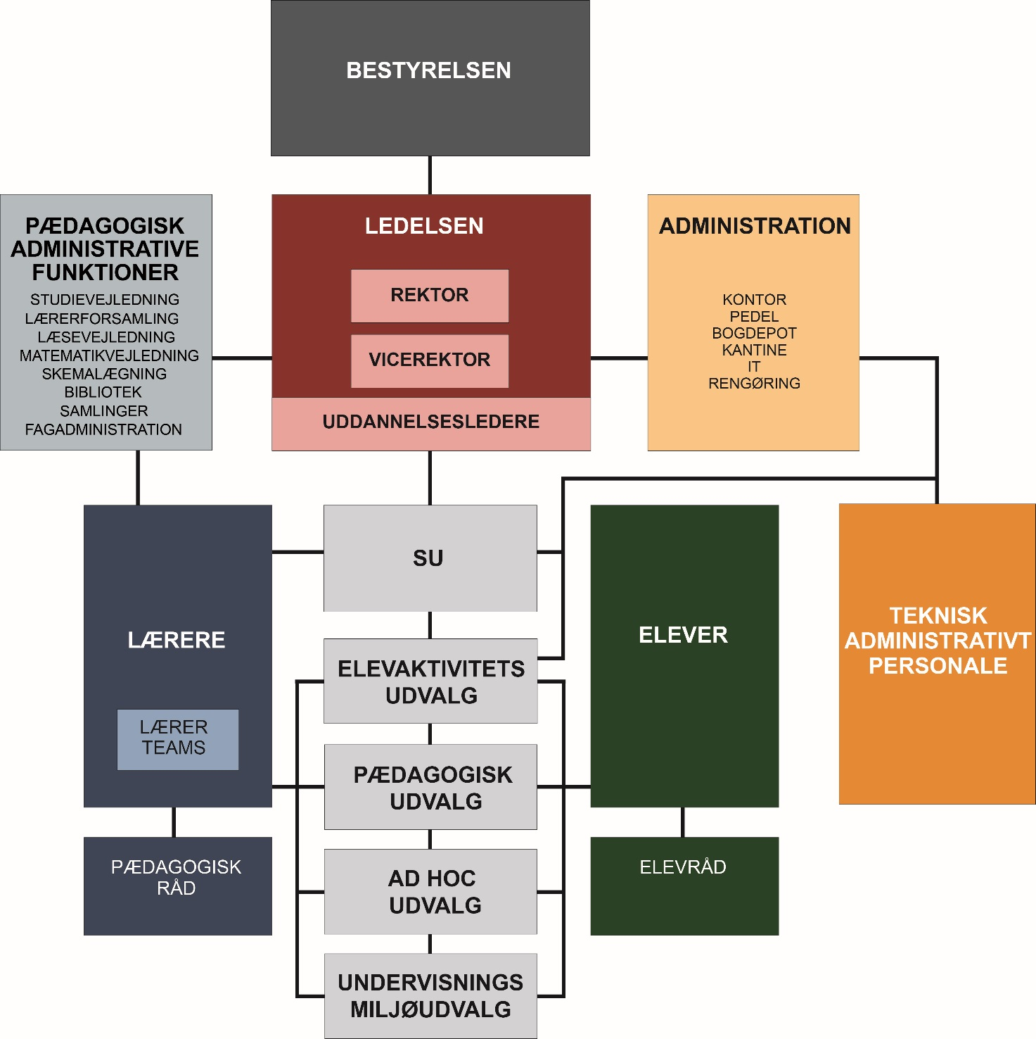

- Årshjul
Tidspunkt | Område
Løbende | Udarbejdelse af relevante evalueringer jf. handlingsplanerne
MUS – løbende over skoleåret hvert år | Her indgår resultaterne fra undervisningsevalueringerne
FUS- faggruppeudviklingssamtaler – gennemføres hver andet år | Her indgår en analyse af fagets udvikling og løfteevne.
December | Elevtrivselsmålingen og undervisningsmiljøvurdering gennemføres
Januar/februar | Resultatet af trivselsmålingen og undervisningsmiljøvurderingen behandles i Undervisningsmiljøudvalget og der udarbejdes handlingsplaner som behandles i relevante udvalg
Ultimo januar | Evaluering af undervisningen
Forår hvert tredje år | Der gennemføres APV og MTU, herefter udarbejdes handlingsplaner, der forelægges SU, hvor der også følges op på handlingsplanerne.
Februar | Ledelsen udarbejder forslag til handlingsplaner for det kommende skoleår. Handlingsplanerne høres i elevråd, Pædagogisk Råd og SU
Marts/april | Bestyrelsen vedtager næste års handlingsplaner
August | Ledelsen udarbejder selvevaluering og opfølgningsplan samt opfølgning på årets handlingsplaner– behandles i elevråd og SU
September | Bestyrelsen behandler selvevalueringen og opfølgningsplanerne samt opfølgningen på årets handlingsplaner. De seneste tre års opfølgningsplaner og selvevalueringer gøres tilgængelige på skolens hjemmeside
Oktober | Evaluering af undervisningen

- Den årlige selvevaluering og opfølgningsplan
Ledelsen udarbejder den årlige selvevaluering, som følger op på de årlige mål i kvalitetsplanen, og et udkast til opfølgningsplan. Disse drøftes med elevrådets forretningsudvalg og i SU. Herefter forelægges selvevalueringen og opfølgningsplanerne for bestyrelsen.

Bilag 1. Handlingsplaner i skoleåret 2020/2021

Vedtaget i bestyrelsen d. 1.april 2020

- Skolens faglige og pædagogiske profil
Strategi 6. Skolen vil opbygge en stærk, gensidigt forpligtende evalueringskultur
Årets handlingsplaner:
Som en del af skolens kvalitetssystem udarbejdes en evaluering af 3.g’ernes gennemløb efter den nye gymnasiereform med særligt henblik på reformens delelementer. Denne årgang vil være 2. årgang, der har været igennem forløbet under den nye gymnasiereform.
Evaluering: Handlingsplanen er gennemført, når evalueringen med tilknyttede anbefalinger er udarbejdet.
Tovholdere: Ledelsen og PU
Strategi 7. Der arbejdes målrettet med elevernes digitale dannelse og med relevant digitalisering i undervisningen
Årets handlingsplaner:
Elevernes digitale kompetencer styrkes:
- Den progressionsplan for elevernes digitale kompetencer, der blev etableret i skoleåret 19-20 implementeres.
- Skolen deltager i det regionale pilotprojekt omkring digital myndiggørelse.
- Elevernes digitale kompetenceudvikling koordineres systematisk på klasserådsmøder
- Der udbydes kurser i ovenstående til lærergruppen.

Evaluering: Der foretages en kvalitativ evaluering af, hvorvidt målene fra progressionsplanen for elevernes digitale kompetencer er opnået. Resultaterne fra elevtrivselsundersøgelsen vedrørende digitalisering inddrages i evalueringen.

Tovholdere: Pædagogisk IT-udvalg og ledelsen

- Skolekultur
Strategi 10. Klasseteamets arbejde omkring den enkelte klasse styrkes

Årets handlingsplaner:
Der skal ske en styrkelse af teamlærerfunktionen og særligt arbejdes med tydelig klasseledelse med henblik på at sikre et godt læringsmiljø i alle klasser.

- Teamlærerfunktionens organisering og beskrivelsen af den diskuteres og justeres.
- Der iværksættes erfaringsdeling om godt teamlærerarbejde, herunder inddragelsen af klassens øvrige lærere i klasserådet.
- Teamets arbejde for den gode klasserumskultur understøttes og udvikles, også med henblik på at minimere elevfrafald.

Evaluering: Kvalitativ evaluering med udvalgte teamlærere.

Tovholdere: PU-undergruppe og ledelsen.

Strategi 11. Skolen er tydelig i dens forventninger og krav til eleverne.

Årets handlingsplaner:

Skolen modtager i disse år nye elevtyper, og nye optagelsesregler kan fremover betyde flere elever på skolen med svagere faglige forudsætninger. Den nye elevsammensætning vil betyde større spredning i elevernes faglige forudsætninger og dermed ændringer i skolens læringsmiljø.

- Der sikres større viden om gymnasiets nye elevtyper, herunder tosprogedes særlige udfordringer.
- Ledelsen vurderer skolens procedurer og rammer vedr. fravær, deltagelse i introture, sociale arrangementer med klassen, fester, studieture m.v. og kommunikerer dem tydeligt til eleverne ved skolestart.
- Der sættes fokus på relevante klasseledelsesteknikker og elevadfærd.
- Der skabes mulighed for intern og ekstern understøttelse af udfordrede klasser.
- Justering af skolens tilbud om faglig støtte og gennemførselsvejledning.

Evaluering: Kvalitativ evaluering med inddragelse af lærere, studievejledning og ledelse.

Tovholdere: PU-undergruppe og ledelsen.

Strategi 16. I og uden for undervisningen arbejdes med klimakrisen og klimaansvar
Årets handlingsplaner:
- Der arbejdes med klimakrisen og klimaansvar i alle fag blandt andet via arbejde med FN’s verdensmål. Faggrupperne arbejder fortsat med, hvordan læreplanernes krav om arbejde med bæredygtighed imødekommes
- Skolen støtter bæredygtighedsudvalgets arbejde
- Der arbejdes på at få Det Grønne Flag på skolen igen.
Evaluering: Miljørådet udarbejder en evaluering af indsatsen.
Tovholdere: Ledelsen, faggrupperne, elevaktivitetsudvalget og bæredygtighedsudvalget.

Strategi 17. Skolen tager medansvar for elevernes sundhed og vil medvirke til at styrke elevernes livsduelighed
Årets handlingsplaner:
Der indføres røgfri skoledag for alle elever og ansatte, og der etableres en række tilbud om selvkørende frikvartersaktiviteter, som eleverne kan deltage i. Desuden tilbydes der rygestopkurser til rygerne.
Skolen understøtter/fremmer elevernes trivsel ved at styrke klassen som fagligt og socialt fællesskab – også jf. strategi 10 om klasseteamets arbejde.
Evaluering: Ledelsen evaluerer ovenstående sammen med elevrådet og elevaktivitetsudvalget.
Tovholdere: Ledelsen, elevaktivitetsudvalget og elevrådet.

- Åben skole
Strategi 18. Vi arbejder aktivt og opsøgende med at etablere stærke samarbejder med grundskolen

Med nye optagelsesregler bliver samarbejdet med de lokale grundskoler vigtigere end tidligere, både for at tiltrække kommende elever og for at kunne fastholde et studieretningsudbud
med faglig bredde.

Årets handlingsplaner:

- Organisere grundskolesamarbejdet, så der sikres koordination.
- Lave handlingsplan og årshjul for grundskolesamarbejdet m.h.p. at flere forskellige fag indgår i aktiviteterne.
- Afvikle en Sprogdag for et klassetrin i Folkeskolen.
- Udvikle nye undervisningstilbud bl.a. inden for naturvidenskab.

Evaluering: Der følges op på, i hvor høj grad handlingsplanerne er blevet gennemført.

Tovholdere: Ledelsen og de relevante faggruppeledere.

Strategi 21. Eleverne skal udvikle et globalt perspektiv, og det sker både på ’hjemmebane’ og på ’udebane’
Årets handlingsplaner:
Skolens sprogstrategi, der blev formuleret i skoleåret 19-20, gennemføres inden for en række prioriterede områder. Resten af sprogstrategien gennemføres de efterfølgende år.
Evaluering: Der laves en evaluering af, hvor langt vi er nået med sprogstrategien, og næste års områder prioriteres.

Tovholdere: Ledelsen i samarbejde med sprogfagene

- Skolen som organisation
Strategi 23. Skolen arbejder løbende med at sikre og udvikle et godt undervisningsmiljø
Årets handlingsplaner:
Der arbejdes med og følges op på handlingsplanerne fra Elevtrivselsundersøgelsen 2019.
Evaluering: Undervisningsmiljøudvalget følger op på handlingsplanerne fra elevtrivselsundersøgelsen og laver en redegørelse for, hvor mange af handlingsplanerne, der er gennemført.
Tovholdere: Ledelsen og undervisningsmiljøudvalget.

Strategi 24. Skolen vil gennem målrettede initiativer fastholde et godt arbejdsmiljø præget af engagement og trivsel for skolens ansatte, også i perioder med ressourcepres.
Årets handlingsplaner:
Der følges op på de handlingsplaner, der blev opstillet i forlængelse af den arbejdspladsvurdering og medarbejdertrivselsundersøgelse, der blev udarbejdet i foråret 2020.
Evaluering: Det evalueres ved årets afslutning i SU, hvorvidt handlingsplanerne er gennemført.
Tovholdere: Ledelsen og SU.

Strategi 27. Der tages løbende stilling til lokalernes indretning, it-udstyr, møblering og udsmykning, og det er en målsætning, at mest mulig undervisning foregår i lokaler, der afspejler fagets identitet.
Årets handlingsplaner og evaluering:
- Lokaleudvalgets handlingsplaner gennemføres, og de nye lokaler evalueres.
Der var i foråret 2019 nedsat et udvalg, der foretog et gennemsyn af skolens klasselokaler i forhold til den pædagogiske virkelighed med hensyn til indretning, møblering og IT-udstyr. Udvalget udarbejdede derefter handlingsplaner for indretning af en række klasselokaler. Halvdelen af de foreslåede lokaler blev indrettet i skoleåret 19-20.
I skoleåret 20-21 skal der gennemføres en evaluering af brugen af disse lokaler og resten af lokalerne skal indrettes, hvis det er muligt i forhold til skolens økonomiske ressourcer.
Tovholdere: Ledelsen og pædagogisk udvalg.
- IT-udstyret i lokalerne skal fungere optimalt hver dag.
IT-udstyret i lokalerne anvendes hver dag, og det skal sikres, at det altid er funktionsdygtigt og repareres meget hurtigt, hvis det er nødvendigt.
Tovholdere: Ledelsen og IT-udvalget.

